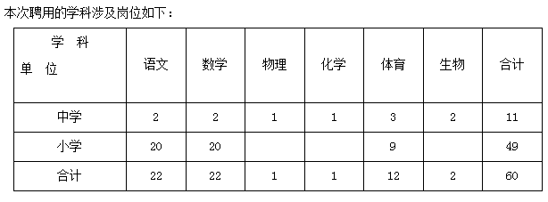

河北省秦皇岛市海港区招聘教师报名表
姓名 |  |  |  | 性别 |  | 民族 |  |  | 出生  年月 |  | 照  片
户籍所  在地 |  |  |  | 政治  面貌 |  | 学历 |  |  | 毕业  时间
身 份 证 号 |  |  |  |  |  |  |  |  | 面试  地点
毕业院校 |  |  |  |  |  |  |  |  | 所学专业
家庭住址 |  |  |  |  |  |  |  |  | 联系  电话 | （座机）
报考学科 |  |  |  |  |  |  |  |  |  | （手机）
学习简历
大学期间获得 奖励
诚信承诺： 本报名表所填写情况均属实。若有虚假，自行承担一切责任。  承诺人签名：  年 月 日 |  |  |  |  |  |  | 资格审查意见：  签名：  年 月 日
备注：面试地点可填写东北师大、河北师大或秦皇岛市海港区。

